Сегодня 27 января в день полного освобождения Ленинграда от фашистской блокады, глава управы района Теплый Стан, Николай Сергеевич Комиссаров, вместе с представителями Молодежной палаты района посетил Геронтологический центр для ветеранов войны в Коньково
27.01.2025
Сегодня, 27 января, в день полного освобождения Ленинграда от фашистской блокады, глава управы района Теплый Стан, Николай Сергеевич Комиссаров, вместе с представителями Молодежной палаты района посетил Геронтологический центр для ветеранов войны в Коньково. Здесь они поздравили блокадников с этим важным событием, выражая благодарность за подвиг и мужество тех, кто пережил страшные годы блокады. Ветераны всегда остаются для нас примером силы духа и патриотизма.

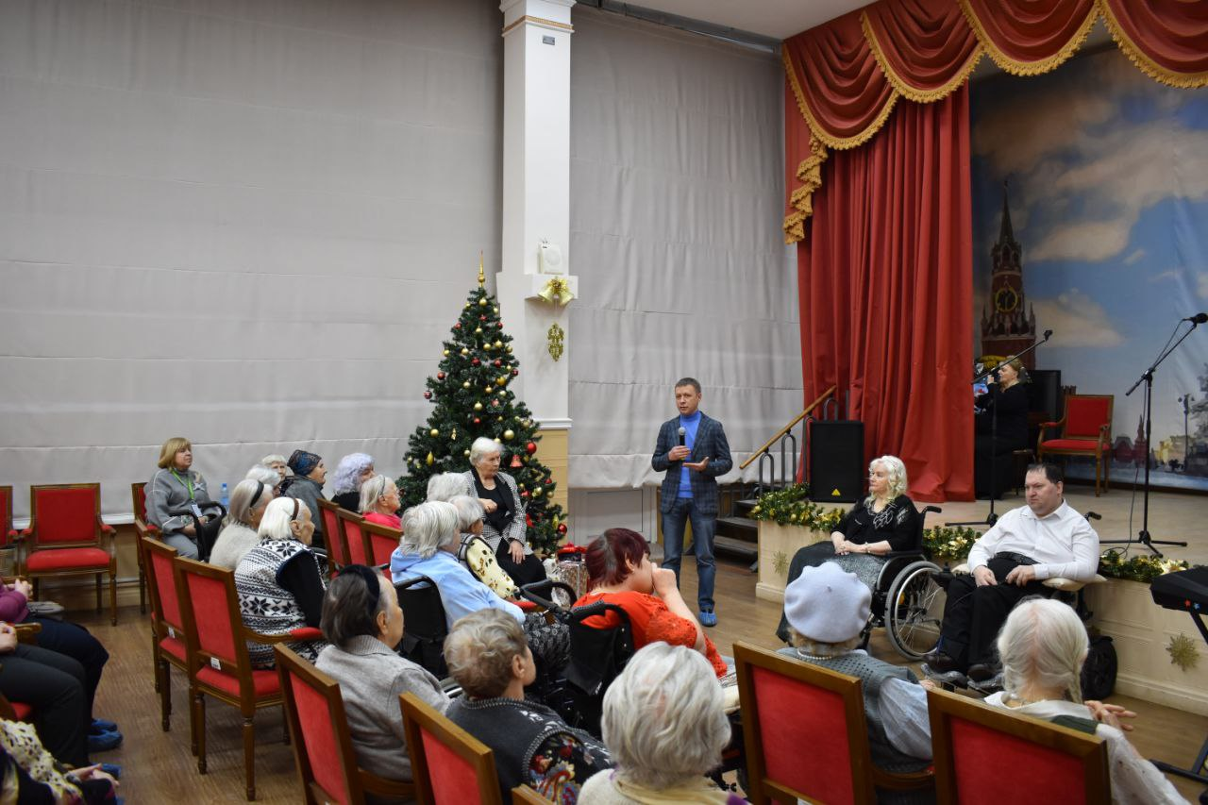
Комментарий Николая Комиссарова: "Сегодняшнее событие напоминает нам о героизме наших ветеранов, которые, несмотря на все тяготы, победили фашизм. Мы гордимся ими и будем всегда помнить о их подвиге. Желаю здоровья и долгих лет жизни нашим блокадникам, а также всем ветеранам, которые продолжили жить и вдохновлять нас на новые достижения!"

В этот день мы вспоминаем подвиг каждого, кто стоял на защите родины. Пусть память о героизме блокадников и ветеранов живет в сердцах будущих поколений! #ЮЗАО #ТеплыйСтан #БлокадаЛенинграда #Память

Адрес страницы: http://teplystan.mos.ru/social-services/detail/12778723.html
Управа района Теплый Стан города Москвы

